Resolución del Pleno del Instituto de Transparencia, Acceso a la Información Pública y Protección de Datos Personales del Estado de México y Municipios, con domicilio en Metepec, Estado de México, de fecha quince de septiembre del dos mil veintiuno.
Visto el expediente relativo al recurso de revisión 02779/INFOEM/IP/RR/2021, interpuesto por XXXXX XXXXX XXXXX XXXXX, en lo sucesivo el recurrente en contra de la respuesta a su solicitud de información con número de folio 00135/LUVIANOS/IP/2021, por parte del Ayuntamiento de Luvianos, en lo sucesivo el Sujeto Obligado; se procede a dictar la presente resolución, con base en los siguientes:
- A N T E C E D E N T E S:
1. Solicitud de acceso a la información. Con fecha cinco de abril del dos mil veintiuno, la parte recurrente formuló solicitud de acceso a información pública al Sujeto Obligado a través del Sistema de Acceso a la Información Mexiquense, en adelante SAIMEX, requiriéndole lo siguiente:
“SOLICITO MONTO DE CADA UNO DE LOS RECURSOS QUE FUERON APROBADOS EN EL EJERCICIO FISCAL 2020 Y 2021 CON SU SOPORTE DOCUMENTAL DE QUE LA INFORMACION ES VERIDICA, CARATULA DE INGRESOS DEL EJERCICIO 2020 Y 2021, UNA DESCRIPCION BREVE DE PARA QUE ES UTILIZADO CADA UNO DE LOS RECURSOS Y FECHAS EN LAS QUE ES DEPOCITADO, ASI COMO EL NOMBRE DE LA CUENTA CON LA QUE SE ENCUENTRA APERTURADA CADA UNA DE LAS CUENTAS. ASI COMO EL ESTADO COMPARATIVO DE INGRESOS POR MES DEL EJERCICIO 2020 Y LO QUE VA DEL 2021 ACTUALIZADO AL PRIMER TRIMESTRE.” (Sic)
Modalidad elegida para la entrega de la información: a través del SAIMEX.
2. Respuesta. Con fecha veinte de abril del dos mil veintiuno el Sujeto Obligado envió su respuesta a la solicitud de acceso a la información a través del SAIMEX, la cual versa como sigue:
“Sirva el medio para enviarle un cordial saludo, así mismo aprovecho para hacer de su conocimiento que en cumplimento a lo establecido en la Ley de Transparencia y Acceso a la Información Pública del Estado de México y Municipios. Damos contestación a la solicitud de información con folio 00135/LUVIANOS/IP/2021 vía SAIMEX (SISTEMA DE ACCESO A LA INFORMACIÓN MEXIQUENSE). La Unidad de Transparencia del Ayuntamiento de Luvianos informa: Se adjuntan las actas de cabildo de cada uno de los recursos que fueron aprobados en el ejercicio fiscal 2020 y 2021. Adjunto archivo comprimido RAR. Así mismo los estados comparativos de ingresos del ejercicio 2020 y lo que va del 2021. Adjunto archivo comprimido RAR. En cuanto a la descripción de los fondos, fechas de depósito y montos, con fundamento en los artículos 4; párrafo IV, Articulo 11, articulo 23; fracción IV; articulo 24; fracción IX, XVIII, articulo 75 y articulo 161 Ley de Transparencia y Acceso a la Información Pública del Estado de México y Municipios, le invitamos a consultar las gacetas en el siguiente Link: https://legislacion.edomex.gob.mx/ve_periodico_oficial Sin más por el momento quedo a sus órdenes, reciba un cordial saludo.
ATENTAMENTE
L.I. Edgar Eduardo Jiménez Reyes” (Sic)

Adjuntando su respuesta los archivos electrónicos: “Actas.rar”, “00135-LUVIANOS-IP-2021 Oficio de Respuesta.pdf” y “Estados comparativos 2020 y 2021.rar”; los cuales serán analizados en el aparto de estudio correspondiente.

3. Interposición del recurso de revisión. Inconforme la solicitante con la respuesta del Sujeto Obligado interpuso los recursos de revisión a través del SAIMEX en fecha once de mayo del dos mil veintiuno, a través del cual expresó lo siguiente:
a) Acto impugnado.
“LA INFORMACION QUE ME ENVIAN ES INFORMACION 2020 Y TAMBIEN SOLICITE LA INFORMACION DEL 2021 Y SOLO LE CAMBIARON LA FECHA A LA CARPETA Y ES LA MISMA INFORMACION EN 2020 Y EN 2021 SOLICITO: --ACTA DE CABILDO DONDE SE PRUEBAN LOS MONTOS PARA EL EJERCICIO 2021 DE EGRESO E INGRESO -- ESTADO COMPARATIVO DE INGRESOS Y EGRESOS DEL PRIMER TRIMESTRE DEL EJERCICIO FISCAL 2021 -- RELACION DE CUENTAS BANCARIAS APERTURADAS EN EL PRIMER TRIMESTRE DEL EJERCICIO FISCAL 2021” (Sic)
b) Motivos de inconformidad.
“NO ME ENVIAN LA INFORMACION COMPLETA Y SOLO MODIFICARON LA FECHA A LA CARPETA PERO ES LA MISMA INFORMACION 2021 Y 2021” (Sic)
4. Turno. De conformidad con el artículo 185, fracción I de la Ley de Transparencia y Acceso a la Información Pública del Estado de México y Municipios, el recurso de revisión número 02779/INFOEM/IP/RR/2021 se turnó por el sistema electrónico del Instituto de Transparencia, Acceso a la Información Pública y Protección de Datos Personales del Estado de México y Municipios, al Comisionado Guadalupe Ramírez Peña, para su análisis, estudio, elaboración del proyecto y presentación ante el Pleno de este Instituto.

5. Admisión del recurso de revisión: En fecha catorce de mayo del dos mil veintiuno, el Comisionado ponente, admitió a trámite el recurso de revisión que ahora se resuelve, dando un plazo máximo de siete días hábiles para que las partes manifestaran lo que a su derecho resultara conveniente, ofrecieran pruebas, formularan alegatos y el Sujeto Obligado presentara su informe justificado.
6. Manifestaciones: De las constancias que integran el expediente en que se actúa se advierte que la recurrente fue omisa en ofrecer pruebas y alegatos.
Por su parte, el Sujeto Obligado en fecha tres de junio del dos mil veintiuno, remite en vía informe justificado el archivo electrónico siguiente:

“2021.rar”, el cual en fecha seis de septiembre del 2021, se determinó poner a la vista del recurrente en razón de que se actualiza el articulo artículo 185 de la Ley de Transparencia y Acceso a la Información Pública del Estado de México y Municipios.

7.- Ampliación del plazo para emitir resolución. En fecha seis de septiembre del dos mil veintiuno, este Instituto con fundamento en el artículo 181, párrafo tercero, de la Ley de Transparencia y Acceso a la Información Pública del Estado de México y Municipios, determinó mediante el acuerdo respectivo, ampliar por quince días hábiles adicionales el plazo para emitir la presente resolución a fin de realizar un mejor estudio del asunto.

8.- Cierre de instrucción. En fecha diez de septiembre del dos mil veintiuno el Comisionado ponente determinó el cierre de instrucción en términos de la fracción VI del artículo 185 de la Ley de Transparencia y Acceso a la Información Pública del Estado de México y Municipios.

II C O N S I D E R A N D O:
Primero. Competencia. El Instituto de Transparencia, Acceso a la Información Pública y Protección de Datos Personales del Estado de México y Municipios, es competente para conocer y resolver los presentes recursos de revisión interpuestos por la parte recurrente, conforme a lo dispuesto en los artículos 6, apartado A de la Constitución Política de los Estados Unidos Mexicanos; 5, párrafos vigésimo noveno, trigésimo y trigésimo primero, fracciones IV y V de la Constitución Política del Estado Libre y Soberano de México; 1, 2, fracción II; 13, 29, 36, fracciones I y II; 176, 178, 179, 181 párrafo tercero y 185 de la Ley Transparencia y Acceso a la Información Pública del Estado de México y Municipios; 9, fracciones I y XXIV y 11 del Reglamento Interior del Instituto de Transparencia, Acceso a la Información Pública y Protección de Datos Personales del Estado de México y Municipios.
Segundo. Oportunidad y Procedibilidad del Recurso de Revisión. De conformidad con los requisitos de Oportunidad y Procedibilidad que deben reunir los recursos de revisión interpuestos, previstos en los artículos 178 y 180 de la Ley de Transparencia y Acceso a la Información Pública del Estado de México y Municipios; en la especie se advierte que el presente medio de impugnación fue interpuesto dentro del plazo de quince días previsto en el primer artículo de referencia; toda vez que el Sujeto Obligado emitió su respuesta a la solicitud planteada por la solicitante en fecha veinte de abril del año dos mil veintiuno y el recurrente presentó su recurso de revisión el once de mayo del mismo año, esto es al catorceavo día hábil siguiente de aquel en que tuvo conocimiento de la respuesta; evidenciándose que la interposición del recurso se encuentra dentro de los márgenes temporales previstos en el citado precepto legal.
Así también, por cuanto hace a la procedibilidad del recurso de revisión una vez realizado el análisis del formato de interposición del recurso, se acreditan plenamente de todos y cada uno de los elementos formales exigidos por el artículo 180 de la Ley de Transparencia y Acceso a la Información Pública del Estado de México y Municipios, en atención a que fue presentado mediante el formato visible en EL SAIMEX.

Ahora bien, resulta procedente la interposición del recurso revisión, según lo aducido por el recurrente en su acto impugnado como en sus motivos de inconformidad, de acuerdo al artículo 179 fracción V de la Ley de Transparencia y Acceso a la Información Pública del Estado de México y Municipios; que a la letra dice:

“Artículo 179. El recurso de revisión es un medio de protección que la Ley otorga a los particulares, para hacer valer su derecho de acceso a la información pública, y procederá en contra de las siguientes causas:
…
V. La entrega de información incompleta…” (Sic)

Tercero. Materia de Revisión: Con base en las constancias que obran en los expedientes que se actúan, este Instituto tiene la convicción de que la presente resolución tiene como objetivo central determinar si la respuesta como el informe justificado, proporcionados por el Sujeto Obligado, son correctos y suficientes para tener por atendida la solicitud de acceso a la información.
Cuarto. Estudio de fondo del asunto. Del análisis de la solicitud de información motivo del recurso de revisión que ahora se resuelve, se advierte que el particular requirió al Ayuntamiento de Luvianos, lo siguiente:
- MONTO DE CADA UNO DE LOS RECURSOS QUE FUERON APROBADOS EN EL EJERCICIO FISCAL 2020 Y 2021 CON SU SOPORTE DOCUMENTAL DE QUE LA INFORMACION ES VERIDICA.
- CARATULA DE INGRESOS DEL EJERCICIO 2020 Y 2021, UNA DESCRIPCION BREVE DE PARA QUE ES UTILIZADO CADA UNO DE LOS RECURSOS Y FECHAS EN LAS QUE ES DEPOCITADO.
- EL NOMBRE DE LA CUENTA CON LA QUE SE ENCUENTRA APERTURADA CADA UNA DE LAS CUENTAS.
- ESTADO COMPARATIVO DE INGRESOS POR MES DEL EJERCICIO 2020 Y LO QUE VA DEL 2021 ACTUALIZADO AL PRIMER TRIMESTRE.
Por su parte el Sujeto Obligado emitió su respuesta a través de los archivos electrónicos siguientes:
-“Actas.rar”, el cual contiene a su vez una carpeta denominada “actas” que al abrirla contiene las siguientes carpetas:
“ACTAS DE 2020 $$$”, el cual contiene las actas de sesión de cabildo extraordinarias 04 y 05, y ordinarias 06, 09, 13, 14, 18, 25, 27, 28, 30, 31, 35, 38, 43, 44, 46 y 47, del Ayuntamiento de Luvianos. Dentro de las cuales se advierte la aprobación de recursos públicos y la distribución de los mismos, como por ejemplo para obras públicas.
“ACTAS DE 2021 $$$”, el cual tiene las actas de sesión de cabildo extraordinarias 03 y ordinarias 05, 06, 07 y 11, del Ayuntamiento de Luvianos. Dentro de las cuales en la sesión extraordinaria 03 se advierte la aprobación del presupuesto de ingresos y egresos del año 2020 y en las sesiones ordinarias no se advierte las aprobaciones de recursos públicos como su distribución del año 2021 y sólo se observa las autorizaciones de obras públicas del 2021
“00135-LUVIANOS-IP-2021 Oficio de Respuesta.pdf”, el cual contiene la respuesta del Titular de la Unidad de Transparencia del Sujeto Obligado en donde informó al solicitante, que se adjuntaban las actas de cabildo de cada uno de los recursos que fueron aprobaron en el ejercicio fiscal 2020 y 2021, en archivo comprimido RAR.
También, le señalo que adjunto en archivo comprimido RAR, los estados comparativos de ingresos del ejercicio 2020 y lo que va del 2021.
Finalmente, le indicó que sobre los fondos, fechas de depósito y montos, con el fundamento legal que señala en su respuesta, invito al solicitante consultar las gacetas en el siguiente link:
“https://legislacion.edomex.gob.mx/ve_periodico_oficial”
“Estados comparativos 2020 y 2021.rar”, el cual contiene a su vez la siguiente carpeta:
Estados comparativos 2020 y 2021, que al abrirla contiene los siguientes archivos electrónicos:
“17.REL CTA BAN 2020.pdf”, el cual contiene una relación de las cuentas bancarias del año 2020.
“2.1.7.1 EdoCmpPresIngr(1).pdf”, el cual contiene el estado comparativo presupuestal de ingresos del primero de enero al 30 de septiembre del 2020.
“2.1.7.1 EdoCmpPresIngr FIRMADO.pdf”, el cual contiene el estado comparativo presupuestal de ingresos del primero de enero al 31 de marzo del 2020.
“2.1.7.1 EdoCmpPresIngr.pdf”, el cual contiene el estado comparativo presupuestal de ingresos del primero de enero a junio del 2020.
“2.1.7.1 Estado Comparativo Presupuestal”, el cual contiene el estado comparativo presupuestal de ingresos del primero de enero a 31 de diciembre del 2020.
Inconforme el recurrente con la respuesta, interpuso el Recurso de Revisión porque no le envían la información completa ya que en su acto impugnado manifestó que la información que le envían es del 2020, y que él solicitó también información del 2021 y que sólo cambiaron la fecha de la carpeta y es la misma información en 2020, reiterando su solicitud respecto del año 2021.
Una vez notificado el recurso de revisión al Sujeto Obligado, rindió su informe justificado a través del archivo electrónico ““2021.rar””, el cual contiene a su vez la carpeta denominada:
“2021”, que al abrirla contiene los siguientes archivos electrónicos:
-“3.1 EDO COM ING 032021.pdf”, el cual contiene el estado comparativo presupuestal de ingresos del primero de enero al 31 de marzo del 2021, en 20 fojas.
-4.1 EDO COM EG 032021.pdf”, el cual contiene el estado comparativo presupuestal de egresos del primero de enero al 31 de marzo del 2021, en 6 fojas.
En tal contexto, del análisis de las constancias que integran el expediente en que se actúa, así como de la materia sobre la que versa la solicitud de acceso a la información pública, se advierte que los motivos de inconformidad acontecen parcialmente fundados para modificar la respuesta del Sujeto Obligado y ordenar la entrega de la información en versión pública, en razón de las consideraciones de derecho que a continuación se exponen:
Ante todo, se debe resaltar que con las manifestaciones hechas valer por el Sujeto Obligado en respuesta como en informe justificado, proporcionada en el SAIMEX, éste no niega contar con la información solicitada por el recurrente, sino por el contrario, por lo cual, la naturaleza jurídica de la información solicitada, en el caso concreto, se obvia.
Lo anterior es así, ya que el estudio enunciado tiene por objeto determinar si el Sujeto Obligado genera, posee o administra la información solicitada; sin embargo, en aquellos casos en que éste la asume, ello efectivamente está en su poder; por consiguiente, sería ocioso y a nada práctico nos conduciría su estudio, ya que se insiste, la información pública solicitada fue asumida por el Sujeto Obligado.
En primer lugar, es conveniente analizar si la respuesta del Sujeto Obligado cumple con los requisitos y procedimientos del derecho de acceso a la información pública, en atención a que en la Ley de Transparencia y Acceso a la Información Pública del Estado de México y Municipios en su artículo 4, que dice que toda la información generada, obtenida, adquirida, transformada, administrada o en posesión de los sujetos obligados es pública y accesible de manera permanente a cualquier persona, privilegiando el principio de máxima publicidad, como así lo establece dicha determinación, que a continuación se trascribe para un mejor entendimiento:
“Artículo 4. El derecho humano de acceso a la información pública es la prerrogativa de las personas para buscar, difundir, investigar, recabar, recibir y solicitar información pública, sin necesidad de acreditar personalidad ni interés jurídico.
Toda la información generada, obtenida, adquirida, transformada, administrada o en posesión de los sujetos obligados es pública y accesible de manera permanente a cualquier persona, en los términos y condiciones que se establezcan en los tratados internacionales de los que el Estado mexicano sea parte, en la Ley General, la presente Ley y demás disposiciones de la materia, privilegiando el principio de máxima publicidad de la información. Solo podrá ser clasificada excepcionalmente Ley de Transparencia y Acceso a la Información Pública del Estado de México y Municipios 29 como reservada temporalmente por razones de interés público, en los términos de las causas legítimas y estrictamente necesarias previstas por esta Ley.
Los sujetos obligados deben poner en práctica, políticas y programas de acceso a la información que se apeguen a criterios de publicidad, veracidad, oportunidad, precisión y suficiencia en beneficio de los solicitantes.” (Sic)

Esto es, que los Sujetos Obligados tiene la obligación o deber de atender las solicitudes de acceso a la información pública que se les hagan de su conocimiento y proporcionar la información pública que obren en su poder conforme el estado que se encuentra y no hacer un procesamiento de la misma, ni presentarla conforme al interés del solicitante; como así lo establece el artículo 12 de la Ley de Transparencia y Acceso a la Información Pública del Estado de México y Municipios, que a la letra dice:
“Artículo 12.- Quienes generen, recopilen, administren, manejen, procesen, archiven o conserven información pública serán responsables de la misma en los términos de las disposiciones jurídicas aplicables.

Los sujetos obligados sólo proporcionarán la información pública que se les requiera y que obre en sus archivos y en el estado en que ésta se encuentre. La obligación de proporcionar información no comprende el procesamiento de la misma, ni el presentarla conforme al interés del solicitante; no estarán obligados a generarla, resumirla, efectuar cálculos o practicar investigaciones.” (Sic)

Es decir, que todo sujeto obligado que genere, recopile, administre, procese, archive, posea o conserven, son responsables de la misma teniendo a su vez la obligación de proporcionar la información que se les requiera sin necesidad de resumirla, efectuar procedimientos para obtenerla, calcular y practicar investigaciones; en otras palabras, que lo Sujetos Obligados solo se concretaran a proporcionar la información solicitada que tengan en su poder en el estado que se encuentran, sin necesidad de concretarse al interés o términos específicos del solicitante.

Sirve de apoyo a lo anterior, el criterio 03-17, expuesto por el Instituto Nacional de Transparencia, Acceso a la Información y Protección de Datos Personales, que dice:

“No existe obligación de elaborar documentos ad hoc para atender las solicitudes de acceso a la información. Los artículos 129 de la Ley General de Transparencia y Acceso a la Información Pública y 130, párrafo cuarto, de la Ley Federal de Transparencia y Acceso a la Información Pública, señalan que los sujetos obligados deberán otorgar acceso a los documentos que se encuentren en sus archivos o que estén obligados a documentar, de acuerdo con sus facultades, competencias o funciones, conforme a las características físicas de la información o del lugar donde se encuentre. Por lo anterior, los sujetos obligados deben garantizar el derecho de acceso a la información del particular, proporcionando la información con la que cuentan en el formato en que la misma obre en sus archivos; sin necesidad de elaborar documentos ad hoc para atender las solicitudes de información.
Resoluciones:
• RRA 0050/16. Instituto Nacional para la Evaluación de la Educación. 13 julio de 2016. Por unanimidad. Comisionado Ponente: Francisco Javier Acuña Llamas.
• RRA 0310/16. Instituto Nacional de Transparencia, Acceso a la Información y Protección de Datos Personales. 10 de agosto de 2016. Por unanimidad. Comisionada Ponente. Areli Cano Guadiana.
• RRA 1889/16. Secretaría de Hacienda y Crédito Público. 05 de octubre de 2016. Por unanimidad. Comisionada Ponente. Ximena Puente de la Mora.”

En esa tesitura, el artículo 24 en su último párrafo de la Ley de la Materia, dispone que los Sujetos Obligados sólo proporcionarán la información pública que generen, administren o posean en el ejercicio de sus atribuciones; por consiguiente, la información pública se encuentra a disposición de cualquier persona, lo que implica que es deber de los Sujetos Obligados, garantizar el Derecho de Acceso a la Información Pública, lo que no sucedió en el presente caso.

Siempre y cuando no se trate de información reservada o clasificada, que difundirla pondría en riesgo la seguridad jurídica y física del titular de la información, debiendo tener audacia los Sujetos Obligados para cuidar esta información a través del acuerdo clasificatorio del comité de transparencia y la versión pública que emita el servidor público habilitado de cada Sujeto Obligado; como así se establece en la Ley de Transparencia y Acceso a la Información Pública del Estado de México y Municipios.

En conclusión, el derecho de acceso a la información pública, consiste en que la información solicitada conste en un documento en cualquiera de sus formas, a saber: expedientes, reportes, estudios, actas, resoluciones, oficios, correspondencia, acuerdos, directivas, directrices, circulares, contratos, convenios, instructivos, notas, memorandos, estadísticas o bien, cualquier otro registro que documente el ejercicio de las facultades, funciones y competencias de los Sujetos Obligados; los que, podrán estar en cualquier medio, sea escrito, impreso, sonoro, visual, electrónico, informático u holográfico de conformidad con el artículo 3, fracción XI de la Ley de la materia, el cual señala lo siguiente:

“Artículo 3. Para los efectos de la presente Ley se entenderá por:
…
XI. Documento: Los expedientes, reportes, estudios, actas, resoluciones, oficios, correspondencia, acuerdos, directivas, directrices, circulares, contratos, convenios, instructivos, notas, memorandos, estadísticas o bien, cualquier otro registro que documente el ejercicio de las facultades, funciones y competencias de los sujetos obligados, sus servidores públicos e integrantes, sin importar su fuente o fecha de elaboración. Los documentos podrán estar en cualquier medio, sea escrito, impreso, sonoro, visual, electrónico, informático u holográfico…” (Sic)

Siendo aplicable, el Criterio de interpretación en el orden administrativo número 0002-11, emitido por Acuerdo del Pleno del Instituto de Transparencia y Acceso a la Información Pública del Estado de México y Municipios; publicado en el Periódico Oficial del Gobierno del Estado Libre y Soberano de México “Gaceta del Gobierno”, el diecinueve de octubre de dos mil once, cuyo rubro y texto refieren lo siguiente:

“CRITERIO 0002-11
INFORMACIÓN PÚBLICA, CONCEPTO DE, EN MATERIA DE TRANSPARENCIA. INTERPRETACIÓN SISTEMÁTICA DE LOS ARTÍCULOS 2°, FRACCIÓN V, XV, Y XVI, 3°, 4°, 11 Y 41. De conformidad con los artículos antes referidos, el derecho de acceso a la información pública, se define en cuanto a su alcance y resultado material, el acceso a los archivos, registros y documentos públicos, administrados, generados o en posesión de los órganos u organismos públicos, en virtud del ejercicio de sus funciones de derecho público, sin importar su fuente, soporte o fecha de elaboración.
En consecuencia el acceso a la información se refiere a que se cumplan cualquiera de los siguientes tres supuestos:
1) Que se trate de información registrada en cualquier soporte documental, que en ejercicio de las atribuciones conferidas, sea generada por los Sujetos Obligados;
2) Que se trate de información registrada en cualquier soporte documental, que en ejercicio de las atribuciones conferidas, sea administrada por los Sujetos Obligados, y
3) Que se trate de información registrada en cualquier soporte documental, que en ejercicio de las atribuciones conferidas, se encuentre en posesión de los Sujetos Obligados.”

En virtud de lo anterior, se determina que la información emitida por el Sujeto Obligado en su respuesta cumple parcialmente con lo establecido por los artículos 4, 12 y 24 último de la Ley de Transparencia y Acceso a la Información Pública del Estado de México y Municipios, de conformidad con el punto siguiente:

En segundo lugar, de una interpretación de los motivos de inconformidad concatenado con el acto impugnado del recurrente, se advierte que este, acepta la información proporcionada por el Sujeto Obligado pero únicamente del ejercicio fiscal 2020, en razón de que se queja porque sólo mandaron información del 2020 y que también solicitó información del 2021 y sólo cambiaron la fecha de la carpeta y es la misma información del 2020; por consiguiente, tal circunstancia se considera que el recurrente queda conforme con la información proporcionada por el Sujeto Obligado, en cuanto a la información proporcionada por el Sujeto Obligado del ejercicio fiscal 2020; colmando con ello el derecho de acceso a la información del particular.

Lo anterior es así, debido a que cuando el solicitante no expresa razón o motivo de inconformidad en contra de todos los rubros de la respuesta que pudieran ser un agravio a su derecho, los mismos deben estimarse atendidos. Sirve de apoyo a lo anterior, por analogía, la Tesis Jurisprudencial Número 3ª./J.7/91, publicada en el Semanario Judicial de la Federación y su Gaceta bajo el número de registro 174,177, que establece lo siguiente:

“REVISIÓN EN AMPARO. LOS RESOLUTIVOS NO COMBATIDOS DEBEN DECLARARSE FIRMES. Cuando algún resolutivo de la sentencia impugnada afecta a la recurrente, y ésta no expresa agravio en contra de las consideraciones que le sirven de base, dicho resolutivo debe declararse firme. Esto es, en el caso referido, no obstante que la materia de la revisión comprende a todos los resolutivos que afectan a la recurrente, deben declararse firmes aquéllos en contra de los cuales no se formuló agravio y dicha declaración de firmeza debe reflejarse en la parte considerativa y en los resolutivos debe confirmarse la sentencia recurrida en la parte correspondiente.”

Esto es, la parte de la solicitud sobre la que no se expresó inconformidad, debe declararse consentida por el hoy Recurrente, ya que no pueden producirse efectos jurídicos tendentes a revocar, confirmar o modificar la parte de la respuesta con relación a la parte de la solicitud que no fue motivo de inconformidad ya que se infiere un consentimiento de la recurrente ante la falta de impugnación eficaz.

Sirve de sustento a lo anterior, por analogía, la tesis jurisprudencial número VI.3o.C. J/60, publicada en el Semanario Judicial de la Federación y su Gaceta bajo el número de registro 176,608 que a la letra dice:

“ACTOS CONSENTIDOS. SON LOS QUE NO SE IMPUGNAN MEDIANTE EL RECURSO IDÓNEO. Debe reputarse como consentido el acto que no se impugnó por el medio establecido por la ley, ya que, si se hizo uso de otro no previsto por ella o si se hace una simple manifestación de inconformidad, tales actuaciones no producen efectos jurídicos tendientes a revocar, confirmar o modificar el acto reclamado en amparo, lo que significa consentimiento del mismo por falta de impugnación eficaz.”
Además, debe mencionarse que, al haber un pronunciamiento por parte del Sujeto Obligado, este Órgano Garante estima conveniente señalar que no está facultado para manifestarse sobre la veracidad de la información proporcionada, ya que no existe precepto legal alguno en la Ley de la Materia que permita, vía recurso de revisión, se pronuncie al respecto. Por analogía, sirve de apoyo a lo anterior el Criterio 31-10 emitido por el entonces Instituto Federal de Accesos a la Información y Protección de Datos, que a la letra establece lo siguiente:
“El Instituto Federal de Acceso a la Información y Protección de Datos no cuenta con facultades para pronunciarse respecto de la veracidad de los documentos proporcionados por los sujetos obligados. El Instituto Federal de Acceso a la Información y Protección de Datos es un órgano de la Administración Pública Federal con autonomía operativa, presupuestaria y de decisión, encargado de promover y difundir el ejercicio del derecho de acceso a la información; resolver sobre la negativa de las solicitudes de acceso a la información; y proteger los datos personales en poder de las dependencias y entidades. Sin embargo, no está facultado para pronunciarse sobre la veracidad de la información proporcionada por las autoridades en respuesta a las solicitudes de información que les presentan los particulares, en virtud de que en los artículos 49 y 50 de la Ley Federal de Transparencia y Acceso a la Información Pública Gubernamental no se prevé una causal que permita al Instituto Federal de Acceso a la Información y Protección de Datos conocer, vía recurso revisión, al respecto.”

De lo anterior, este Órgano Resolutor en aras de tutelar el derecho de acceso a la información de los particulares, tiene la obligación de apegarse en todo momento a lo que dispone la Ley de Transparencia y Acceso a la Información Pública del Estado de México y Municipios garantizando los principios de imparcialidad y legalidad en el procedimiento de impugnación y resolución del recurso planteado.

En tercer lugar, respecto de la información correspondiente al estado comparativo de ingresos de lo que va del año 2021, actualizado al primer trimestre, si bien cierto que el Sujeto Obligado en respuesta, no proporcionó información del 2021 concretándose a entregar sólo información del 2020; sin embargo, a través de su Informe Justificado remito información consistente en el estado comparativo presupuestal de ingresos y egresos del primero de enero al 31 de marzo del 2021, en 20 y 6 fojas respectivamente.

En consecuencia, se tiene que con la información indicada en el párrafo anterior, se tiene por satisfecho el derecho de acceso a la información del recurrente, en cuanto este punto; además, como ya se indicó este Órgano Garante no está facultado para manifestarse sobre la veracidad de la información proporcionada por el Sujeto Obligado en el apartado de manifestaciones.

En cuarto lugar, sobre el requerimiento del nombre de la cuenta con la que se encuentra apertura cada una de las cuentas del ejercicio fiscal 2021, en relación al tema que nos ocupa sobre los recursos aprobados para el Ayuntamiento Luvianos para el ejercicio fiscal 2021, el Ayuntamiento de Luvianos tanto en respuesta como en informe justificado omitió pronunciarse al respecto; de ahí que, la naturaleza de la información peticionada, versa en cuestiones de ejercicio del gasto público, por lo que debemos recordar que toda información que sea generada por los Sujetos Obligados es pública, como lo establece la fracción IV y el penúltimo párrafo del artículo 23 de la Ley en la materia.

Por lo anterior, al estarse ejerciendo recursos públicos a través de la administración que haga el Sujeto Obligado de las cuentas bancarias a su nombre, se cae en la hipótesis establecida en el ordenamiento en cita, por lo que es dable ordenar la entrega de la información peticionada; lo que se robustece con el criterio 11-17 del Instituto Nacional de Transparencia, Acceso a la Información y Protección de Datos Personales, donde establece que las cuentas bancarias como las claves interbancarias de los Sujeto Obligados es información pública, por administrar recursos públicos; por ende se considera que se deben entregar, por ser una obligación a transparentar la forma en que se gestionan los recursos públicos, criterio que se transcribe en seguida:

“Cuentas bancarias y/o CLABE interbancaria de sujetos obligados que reciben y/o transfieren recursos públicos, son información pública. La difusión de las cuentas bancarias y claves interbancarias pertenecientes a un sujeto obligado favorece la rendición de cuentas al transparentar la forma en que se administran los recursos públicos, razón por la cual no pueden considerarse como información clasificada.

Resoluciones: • RRA 0448/16. NOTIMEX, Agencia de Noticias del Estado Mexicano. 24 de agosto de 2016. Por unanimidad. Comisionado Ponente Joel Salas Suárez. • RRA 2787/16. Colegio de Postgraduados. 01 de noviembre de 2016. Por unanimidad. Comisionado Ponente Francisco Javier Acuña Llamas. • RRA 4756/16. Instituto Mexicano del Seguro Social. 08 de febrero de 2017. Por unanimidad. Comisionado Ponente Oscar Mauricio Guerra Ford. Criterio 11/17.”(Sic)

Lo que se robustece, con lo señalada que los Lineamientos de Control Financiero y Administrativo para las Entidades Fiscalizables Municipales del Estado de México; que obliga al Sujeto Obligado aperturar cuentas bancarias para administrar sus recursos públicos, como así lo establece en su apartado de bancos numeral 23, que señala:
“El presidente y tesorero o equivalente deben aperturar las cuentas bancarias como personas jurídicas colectivas con fines no lucrativos o entes gubernamentales con firmas mancomunadas, a nombre de la entidad fiscalizable municipal y el contrato respectivo por cada uno de los recursos federales, estatales o municipales.”(Sic)

Razones por las cuales, es dable ordenar al Sujeto Obligado entregue la información requerida por el particular en la modalidad adoptada por éste en los términos precisados en el presente considerando en cuanto a su entrega y en lo establecido en el considerando quinto de éste fallo.

En quinto lugar, sobre la información del 2021 que solicitó el particular sobre el:
- MONTO DE CADA UNO DE LOS RECURSOS QUE FUERON APROBADOS EN EL EJERCICIO FISCAL 2021, CON SU SOPORTE DOCUMENTAL DE QUE LA INFORMACION ES VERIDICA.
- CARATULA DE INGRESOS DEL EJERCICIO 2021, UNA DESCRIPCION BREVE DE PARA QUE ES UTILIZADO CADA UNO DE LOS RECURSOS Y FECHAS EN LAS QUE ES DEPOCITADO.
Efectivamente en respuesta el Sujeto Obligado entregó información únicamente del ejercicio fiscal 2020, a pesar de que se advierten carpetas con la denominación 2021 pero al abrir el contenido es información del ejercicio fiscal 2020 y no del 2021; como así lo manifestó el recurrente en su recurso de revisión; del mismo modo, el Sujeto Obligado señaló que respecto descripción de los fondos, fechas de depósito y montos, con base al fundamento que señala, dicha información se podía consultar en las gacetas en el siguiente Link: https://legislacion.edomex.gob.mx/ve_periodico_oficial, asumiendo el Ayuntamiento de Luvianos que tiene la información requerida; no obstante al ingresar al link nos arroga la siguiente información:

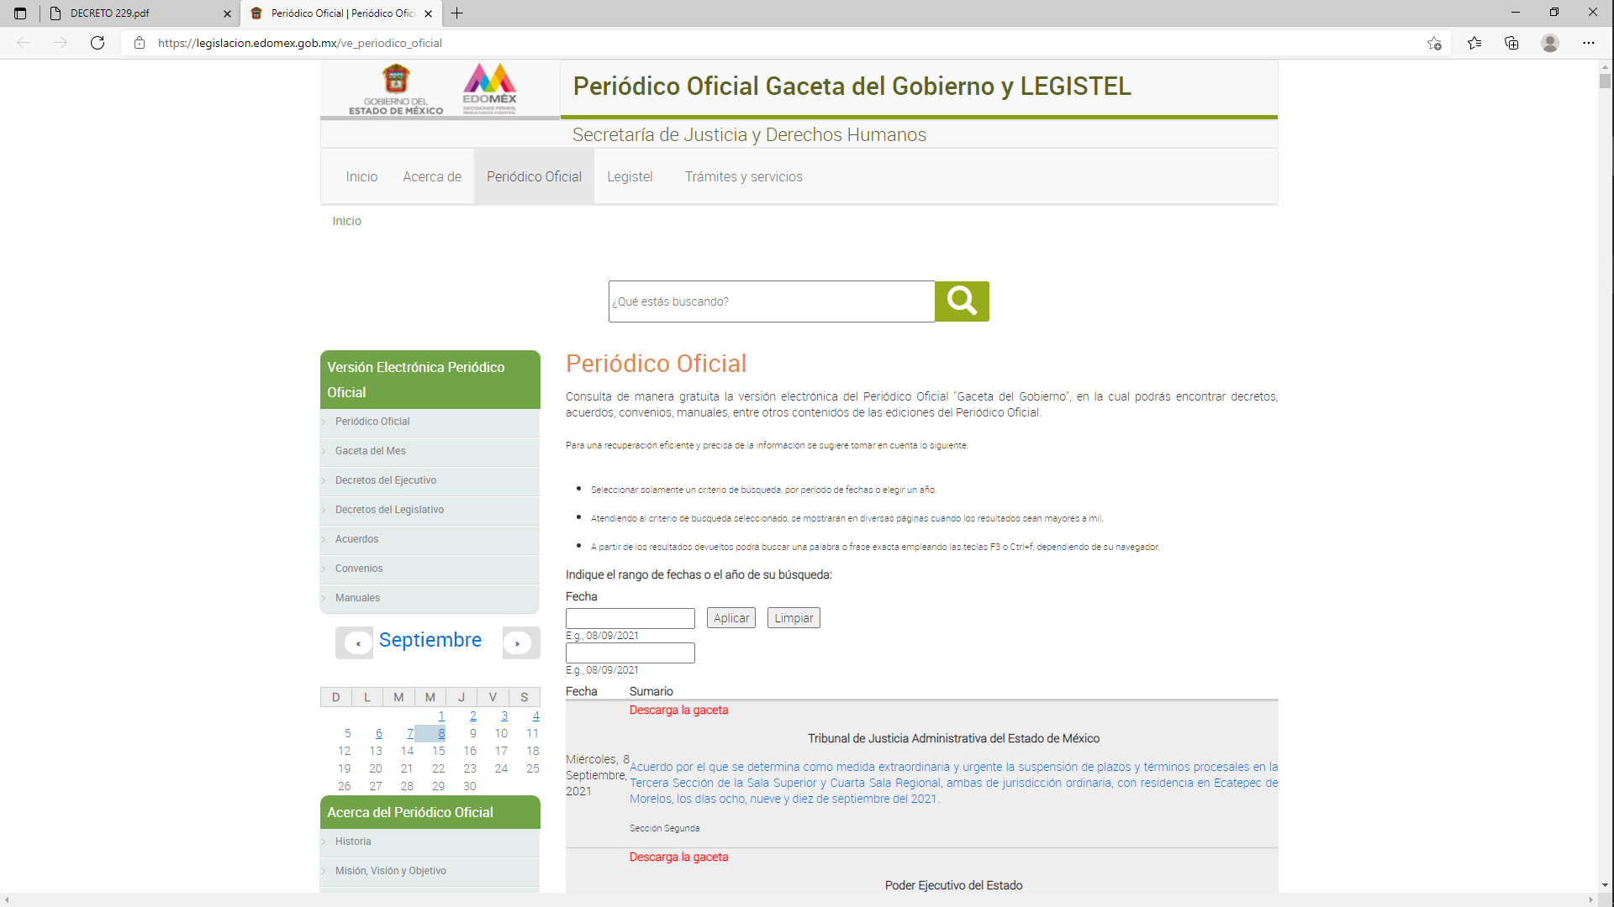

El cual consiste, en la página electrónica del periódico oficial gaceta del Gobierno del Estado de México, en donde se pueden consultar todas las gacetas publicadas por las dependencias, organismos descentralizados, desconcentrados, autónomos de la Administración Pública del Estado de México, en ejercicio de sus funciones; pero, el Sujeto Obligado no especifico donde localizar la información solicita toda vez que en dicho link encontramos una infinidad de información, quebrantando con ello lo señalado por el artículo 161 de la Ley de Materia, por consiguiente, dicho link no colma el derecho de acceso a la información pública del recurrente.
Determinado lo anterior, es necesario entrar en materia, comenzando que en el Código Financiero del Estado de México y Municipios en su artículo 285, en lo medular señala que el Presupuesto de Egresos de los Municipios se constituye en el instrumento jurídico, de política económica y de política de gasto, que aprueba el Ayuntamiento en el cual se establece el ejercicio, control y evaluación del gasto público, precepto cuyo texto y sentido literal es el siguiente:

“Artículo 285.- El Presupuesto de Egresos del Estado es el instrumento jurídico, de política económica y de política de gasto, que aprueba la Legislatura conforme a la iniciativa que presenta el Gobernador, en el cual se establece el ejercicio, control y evaluación del gasto público de las Dependencias, Entidades Públicas y Organismos Autónomos a través de los programas derivados del Plan de Desarrollo del Estado de México, durante el ejercicio fiscal correspondiente, así como de aquellos de naturaleza multianual propuestos por la Secretaría.
…
En el caso de los municipios, el Presupuesto de Egresos, será el que se apruebe por el Ayuntamiento…”(Sic)

Por su parte, el Manual para la Planeación, Programación y Presupuesto de Egresos Municipal para el Ejercicio Fiscal 2021, publicado en el Periódico Oficial “Gaceta del Gobierno” del Estado de México, en fecha tres de noviembre del dos mil veinte, en el Marco Conceptual numeral 1.2, definen al presupuesto como:
“Con base en lo que establece el artículo 285 del Código Financiero del Estado de México y Municipios, el Presupuesto de Egresos Municipal se conceptualiza como el instrumento jurídico, de política económica y de política de gasto, que aprueba el Cabildo, conforme a la propuesta que presenta el C. Presidente Municipal, en el cual se establece el ejercicio, control y evaluación del gasto público de las Dependencias y Organismos Municipales, a través de los programas derivados del Plan de Desarrollo Municipal, durante el ejercicio fiscal correspondiente.
En otra perspectiva, el presupuesto puede definirse como “la expresión contable de los gastos de un determinado período, obteniendo los límites de autorización por parte del Cabildo para cumplir con los fines políticos, económicos y sociales para dar cumplimiento al mandato legal.
Para efecto de este manual, el presupuesto es la estimación financiera anticipada, generalmente anual, de los ingresos y egresos del gobierno, necesarios para cumplir con los objetivos establecidos en los planes, programas y proyectos determinados. Asimismo, constituye el instrumento operativo básico para la ejecución de las decisiones de política económica y de planeación.”(Sic)

Por lo tanto, efectivamente el presupuesto es la estimación financiera anticipada, generalmente anual, de los egresos e ingresos del gobierno, necesario para cumplir con los propósitos de un programa determinado, el cual constituye un instrumento operativo básico para la ejecución para las decisiones de política, económica y de operación.

Conjuntamente, en el citado Manual se estipula que los Ayuntamientos deberán realizar un Proyecto de Presupuesto de Egresos, que debe conocer la estimación de ingresos que serán captados por el Ayuntamiento por lo que para este fin se deberá integrar el referido proyecto, para lo cual, servirá de apoyo el formato de Presupuesto de ingresos (Presupuesto de Ingresos Detallado) (PbRM-03a), el cual fue llenado durante la etapa del anteproyecto y en el que se deberán registrar los ingresos estimados a nivel concepto y distribuirlos por mes, del mismo modo se incluirá la Carátula de Presupuesto de Ingresos (PbRM-03b), el cual será constituido por el área de planeación y Tesorería, con base en la información del Anteproyecto de Presupuesto de Egresos y mediante los formatos del Programa Anual (PbRM-01 en todas sus series), así como del Presupuesto de Egresos Detallado (PbRM-04a), proporcionada por cada una de las áreas que integran al Ayuntamiento (ODAPAS Tecámac), que fijaran las bases para sustentar la asignación de recursos, formatos que se muestra a continuación de la inserción de pantallas que se muestra:

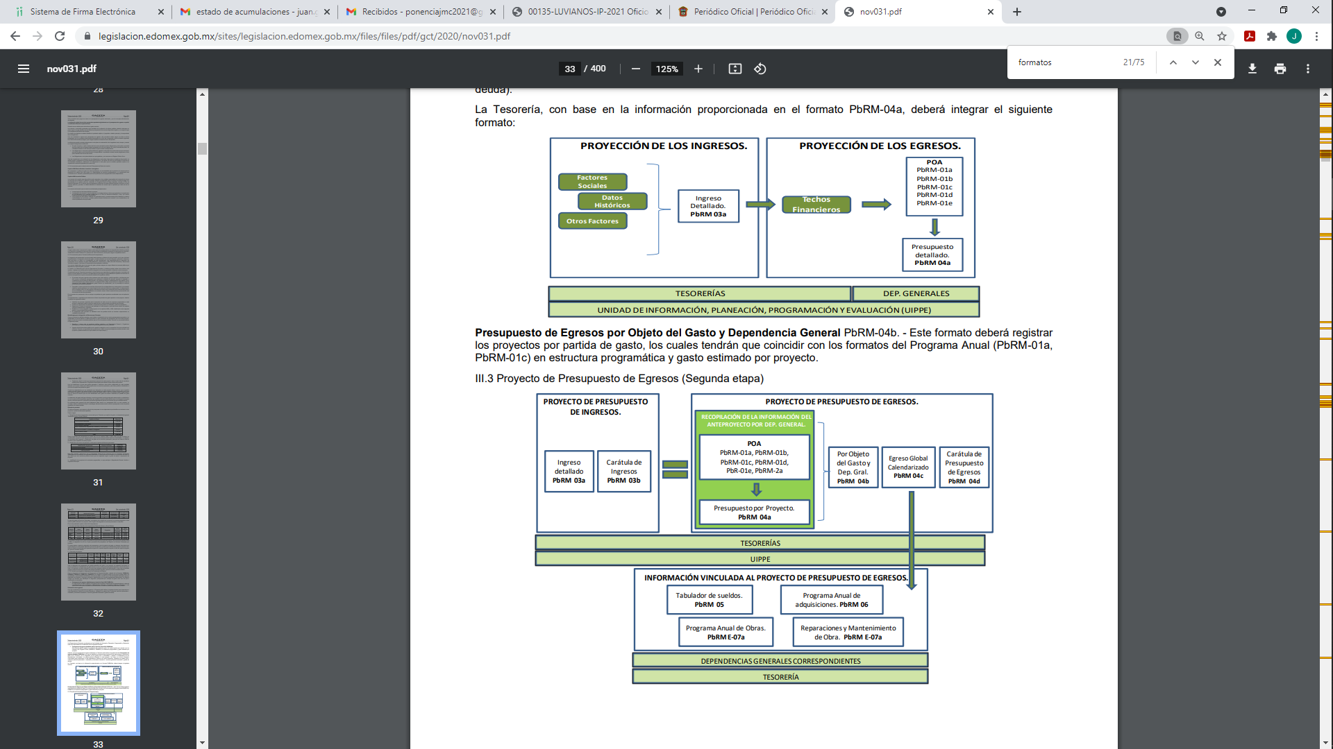

De lo precedente, se advierte que efectivamente dentro del proyecto de presupuesto de egresos se contiene información relativa al presupuesto por objeto del gasto especificando la partida y que dicha información deberá de ser enviada de forma digital.

Siendo entonces que el alusivo proyecto, se integra por el Presupuesto basado en Resultados, que integrará el Programa Anual del Municipio (Programa Operativo Anual (POA) dentro del cual se advierte el presupuesto asignado a cada una de las áreas del Sujeto Obligado como el de sus egresos, por lo que el responsable del área de planeación, con base en la información proporcionada por la Dependencia, será quien integre este documento, que será la base para sustentar la asignación de los recursos, para su presentación y aprobación por el Ayuntamiento en sesión de Cabildo; para ello se deberá integrar al proyecto de presupuesto los siguientes formatos:
“Formatos del Programa Anual (PbRM-01 en todas sus series), así como el PbRM-02a “Calendarización de Metas de actividad”, el cual tiene por objeto identificar trimestralmente la ejecución de la meta anual, la cual proviene del formato PbRM-01c.
Presupuesto de Egresos Detallado (PbRM-04a). Este formato deberá registrar los proyectos por partida de gasto, identificando los montos por Partida Específica, Partida Genérica, Concepto y Capítulo del Gasto, de cada proyecto a nivel de Dependencia General y Auxiliar, los cuales tendrán que coincidir con los formatos del Programa Anual PbRM-01a y PbRM-01c.
Presupuesto de Egresos por Objeto del Gasto y Dependencia General (PbRM-04b). En este formato se integran los conceptos por partida específica, y concentra la suma de los formatos de Presupuesto de Egresos detallado (PbRM-04a) a nivel de Dependencia General.
Egreso Global Calendarizado (PbRM-04c). Este formato deberá contener la suma de los formatos por Partida Específica, Partida Genérica, Concepto y Capítulo del Gasto (PbRM-04b), de todas las Dependencias Generales.
Carátula de Presupuesto de Egresos (PbRM-04d). Este formato deberá registrar los importes del formato por Capítulo de Gasto (PbRM E-04c).
Información Vinculada al Proyecto de Presupuesto de Egresos.
Tabulador de Sueldos (PbRM-05). El monto total de este formato debe coincidir con el Capítulo 1000 contenido en la Carátula de Presupuesto de Egresos (PbRM 04d).
El Programa Anual de Obra (PbRM E-07a) y el Programa Anual de Reparaciones y Mantenimiento (PbRM E-07b). - Deberán corresponder al importe del Capítulo 6000 Inversión Pública contenido en la Carátula de Presupuesto de Egresos (PbRM- 04d).
El Programa Anual de Adquisiciones (PbRM-06). - Este formato considera las adquisiciones de bienes y servicios de los proyectos, reflejadas en los capítulos 2000, 3000 y 5000.
En esta fase es necesario observar lo que establece el artículo 302 del Código Financiero del Estado de México y Municipios, que a la letra establece:
“El Gobernador presentará a la Legislatura a más tardar el veintiuno de noviembre el Proyecto del Presupuesto de Egresos del Gobierno del Estado.
En el caso de los Municipios, el Presidente Municipal lo presentará al Ayuntamiento a más tardar el veinte de diciembre.”(Sic)

Dentro de los cuales se destaca los formatos “PbRM-02a” y “PbRM-04b”, el cual contiene la información del presupuesto de egresos por objeto del gasto; es decir, el presupuesto de egresos detallado de los conceptos por partida específica.

También, otro formato que podría contener la información solicitada sería el “formato PbRM-04c”, toda vez que dentro de este se contempla la suma de todos los formatos por Partida Específica, Partida Genérica, Concepto y Capítulo del Gasto de todas las Dependencias Generales, esto es, la suma de todos los formatos PbRM-04b, además de que contemplan los mismos rubros.

Adicional a lo expuesto, no pasa desapercibido para este dictaminador que la partida específica de acuerdo al clasificador por objeto de gasto se refiere de acuerdo al multicitado Manual para la Planeación, Programación y Presupuesto de Egresos Municipal para el Ejercicio Fiscal 2021, a:

“Partida: Es el nivel de agregación más específico del clasificador por objeto del gasto en el cual se describen las expresiones concretas y detalladas de los bienes y servicios que se adquieren y se compone de:

a) Partida Genérica se refiere al tercer nivel del clasificador por objeto del gasto, el cual logrará la armonización a todos los niveles de gobierno.

b) Partida Específica corresponde al cuarto nivel del clasificador por objeto del gasto, el cual permitirá que las unidades administrativas o instancias competentes en materia de Contabilidad Gubernamental y de Presupuesto de cada orden de gobierno, con base en sus necesidades, generen su apertura presupuestal y contable, conservando la estructura básica (capítulo, concepto y partida genérica), con el fin de mantener la armonización con el Plan de Cuentas.”

Ídem. Constituye una herramienta básica para el registro de las operaciones que otorga consistencia a la presentación de los resultados del ejercicio y facilita su interpretación, proporcionando las bases para consolidar bajo criterios uniformes y homogéneos la información contable y que prevé el Clasificador de Gasto respectivo, conforme al contenido siguiente:

- 1000 SERVICIOS PERSONALES. Agrupa las remuneraciones del personal al servicio de los entes públicos, tales como: sueldos, salarios, dietas, honorarios asimilables al salario, prestaciones y gastos de seguridad social, obligaciones laborables y otras prestaciones derivadas de una relación laboral; pudiendo ser de carácter permanente o transitorio.

- 2000 MATERIALES Y SUMINISTROS. Agrupa las asignaciones destinadas a la adquisición de toda clase de insumos y suministros requeridos para la prestación de bienes y servicios públicos y para el desempeño de las actividades administrativas.

- 3000 SERVICIOS GENERALES. Asignaciones destinadas a cubrir el costo de todo tipo de servicios que se contraten con particulares o instituciones del propio sector público; así como los servicios oficiales requeridos para el desempeño de actividades vinculadas con la función pública.

- 4000 TRANSFERENCIAS, ASIGNACIONES, SUBSIDIOS Y OTRAS AYUDAS. Asignaciones destinadas en forma directa o indirecta a los sectores público, privado y externo, organismos y empresas paraestatales y apoyos como parte de su política económica y social, de acuerdo a las estrategias y prioridades de desarrollo para el sostenimiento y desempeño de sus actividades.

- 5000 BIENES MUEBLES, INMUEBLES E INTANGIBLES. Agrupa las asignaciones destinadas a la adquisición de toda clase de bienes muebles e inmuebles requeridos en el desempeño de las actividades de los entes públicos. Incluye los pagos por adjudicación, expropiación e indemnización de bienes muebles e inmuebles a favor del Gobierno.
- 6000 INVERSIÓN PÚBLICA. Asignaciones destinadas a obras por contrato y proyectos productivos y acciones de fomento. Incluye los gastos en estudios de pre‐inversión y preparación del proyecto.

- 7000 INVERSIONES FINANCIERAS Y OTRAS PROVISIONES. Erogaciones que realiza la administración pública en la adquisición de acciones, bonos y otros títulos y valores; así como en préstamos otorgados a diversos agentes económicos. Se incluyen las aportaciones de capital a las entidades públicas; así como las erogaciones contingentes e imprevistas para el cumplimiento de obligaciones del Gobierno.

- 8000 PARTICIPACIONES Y APORTACIONES. Agrupa el importe de los recursos federales y estatales para cubrir las participaciones en ingresos federales a Municipios provenientes de la recaudación federal, así como las asignaciones destinadas a los Municipios de acuerdo a los convenios de coordinación fiscal que celebre el Gobierno Federal con el Estado. Incluye las asignaciones a cubrir las aportaciones federales provenientes del Ramo General 33 Aportaciones Federales para Entidades Federativas y Municipios a favor de los Municipios.

- 9000 DEUDA PÚBLICA. Asignaciones destinadas a cubrir obligaciones por concepto de deuda pública interna y externa derivada de la contratación de empréstitos; incluye la amortización, los intereses, gastos y comisiones de la deuda pública, así como las erogaciones relacionadas con la emisión y/o contratación de deuda. Asimismo, incluye los adeudos de ejercicios fiscales anteriores (ADEFAS).” (Sic)

Del mismo modo, el multicitado Manual para la Planeación, Programación y Presupuesto de Egresos Municipal para el Ejercicio Fiscal 2021, refiere que para la integración del Anteproyecto y Proyecto de Presupuesto de Egresos Municipal, es fundamental que las Dependencias Generales, Auxiliares y Organismos Municipales, comprueben que las acciones, proyectos y programas presupuestarios que llevarán a cabo, tengan una asignación de recursos acorde a los requerimientos y guarden congruencia con el Plan de Desarrollo Municipal, así como con los respectivos Planes y Programas derivados del mismo.

En ese contexto, los artículos 99 de la Ley Orgánica Municipal del Estado de México y 302 del Código Financiero vigente en el Estado de México; que señalan de manera literal lo siguiente:

“Artículo 99.- El presidente municipal presentará anualmente al ayuntamiento a más tardar el 20 de diciembre, el proyecto de presupuesto de egresos, para su consideración y aprobación.
Artículo 302.- El Gobernador presentará a la Legislatura a más tardar el veintiuno de noviembre el Proyecto del Presupuesto de Egresos del Gobierno del Estado.
En el caso de los Municipios, el Presidente Municipal lo presentará al Ayuntamiento a más tardar el veinte de diciembre.” (Sic)

Establecen que el Presidente Municipal presentara al Ayuntamiento a más tardar el veinte de diciembre de cada año el proyecto de presupuesto de egresos del año inmediato; esto es, que el Presidente Municipal de Luvianos, debió presentar al Ayuntamiento a más tardar el veinte de diciembre del 2019 el proyecto del presupuesto de egresos para el ejercicio fiscal del año 2021 y así sucesivamente, para su consideración y aprobación en sesión de cabildo, con lo que se robustece con lo señalado por el artículo 31 de la Ley Orgánica Municipal del Estado de México, que indica las atribuciones de las autoridades municipales respecto de la aprobación, integración, aplicación y formulación del Presupuesto de Egresos conforme lo siguiente:
“Artículo 31.- Son atribuciones de los ayuntamientos:
…
XVIII. Administrar su hacienda en términos de ley, y controlar a través del presidente y síndico la aplicación del presupuesto de egresos del municipio;
…
XIX. Aprobar anualmente a más tardar el 20 de diciembre, su Presupuesto de Egresos, en base a los ingresos presupuestados para el ejercicio que corresponda, el cual podrá ser adecuado en función de las implicaciones que deriven de la aprobación de la Ley de Ingresos Municipal que haga la Legislatura, así como por la asignación de las participaciones y aportaciones federales y estatales.
Si cumplido el plazo que corresponda no se hubiere aprobado el Presupuesto de Egresos referido, seguirá en vigor hasta el 28 o 29 de febrero del ejercicio fiscal inmediato siguiente, el expedido para el ejercicio inmediato anterior al de la iniciativa en discusión, únicamente respecto del gasto corriente.
…

Artículo 100.- El presupuesto de egresos deberá contener las previsiones de gasto público que habrán de realizar los municipios.

Artículo 101.- El proyecto del presupuesto de egresos se integrará básicamente con:
I. Los programas en que se señalen objetivos, metas y unidades responsables para su ejecución, así como la valuación estimada del programa;
II. Estimación de los ingresos y gastos del ejercicio fiscal calendarizados;
…
El proyecto de presupuesto de egresos deberá realizarse con base en los criterios de proporcionalidad y equidad, considerando las necesidades básicas de las localidades que integran al municipio…” (Sic)
En cambio, el Reglamento de la Ley de Planeación del Estado de México y Municipios, en su numeral 20 establece lo siguiente en la parte aplicable al presente caso:
“Artículo 20.- En el caso de los Ayuntamientos, las unidades administrativas o servidores públicos que realicen las tareas de información, planeación, programación y evaluación tendrán las siguientes funciones:
I. En materia de planeación:
..
c) Elaborar en coordinación con la Tesorería el proyecto de presupuesto por programas, asegurando en todo momento la congruencia con los objetivos y metas establecidos en el Plan de Desarrollo Municipal y sus programas;
d) Elaborar en su caso, las propuestas de reconducción y/o actualización del Plan de Desarrollo Municipal y de los programas anuales que conforman su presupuesto por programas;
…
II. En materia de información:
…
b) Ser el canal único de información para la planeación entre el Ayuntamiento y las dependencias Federales y Estatales, así como, otros tipos de usuarios que la requieran;
c) Proporcionar con oportunidad la información que le sea solicitada por las dependencias y organismos que integran la administración municipal para apoyar sus procesos internos, así como, para la toma de decisiones;
…
III. En materia de programación:
a) Promover y verificar que los programas, proyectos y acciones que deban integrarse al proyecto de presupuesto por programas, guarden total vinculación y congruencia con el Plan de Desarrollo Municipal y sus programas; y
b) Definir las estrategias que darán viabilidad al cumplimiento de los objetivos y las metas planteadas en los programas que se derivan del Plan de Desarrollo Municipal, así como en los programas regionales en donde participe el municipio.
IV. En materia de presupuestación:
a) Integrar en coordinación con la Tesorería, las dependencias y organismos que conforman la Administración Pública Municipal, el proyecto de presupuesto por programas;
b) Verificar y validar la calendarización anual para el ejercicio de los recursos autorizados para la ejecución de los programas y proyectos en el año fiscal que corresponda;
c) Verificar, en coordinación con la Contraloría Interna, que la asignación y ejercicio de los recursos se lleve a cabo en alcance de los objetivos, metas y prioridades establecidas en el Plan de Desarrollo Municipal y los programas autorizados; y
…
V. En materia de seguimiento y control:
a) Dar seguimiento en coordinación con la Tesorería al avance del ejercicio presupuestal y al cumplimiento de las metas establecidas en el programa anual autorizado;
b) Consolidar conjuntamente con la Tesorería el informe mensual de avance del Ejercicio de los recursos financieros que debe ser enviado al Órgano Superior de Fiscalización… (Sic)

Lo anterior es así, ya que las unidades administrativas o servidores públicos que realicen las tareas de información, planeación, programación y evaluación tienen atribuciones en materia de planeación del Programa Anual y que el Cabildo deben aprobar anualmente a más tardar el veinte de diciembre de cada año, su Presupuesto de Egresos, con base a los ingresos presupuestados para el ejercicio que corresponda, considerando las políticas y determinaciones que establezca la Secretaría de Finanzas.

Por otro lado, en cuando al presupuesto asignado es importante referir en concordancia con el punto anterior, es pertinente señalar que el Manual Único de Contabilidad Gubernamental para las Dependencias y Entidades Públicas del Gobierno y Municipios del Estado de México, aplicable para el Sujeto Obligado, que entre otras cosas refiere lo siguiente:

“Presupuesto de Egresos Pagado: En esta cuenta se registrarán los egresos por los que se ha realizado un desembolso de efectivo o por el reconocimiento presupuestal de una erogación como consecuencia de un ingreso presupuestal, este registro se realizará en el momento de la expedición de la nómina, de liquidar el pasivo a favor de proveedores de bienes o servicios o por el pago de facturas, en el caso de compras de contado, se utilizará como contra-cuenta la de Presupuesto de Egresos Comprometido, Devengado o por Ejercer, según corresponda.”

Del que se desprende que el Ayuntamiento de Luvianos, debe aplicar el Manual alusivo, respecto de la contabilidad que lleva en sus distintas operaciones, y que como hemos podido ver, estas pueden ser generadas, poseídas o administradas por diversas áreas administrativas del Sujeto Obligado, ya sea para distribución de recursos otorgados del presupuesto designado para el Sujeto Obligado, para el ejercicio fiscal 2021.

En ese sentido, los Lineamientos para la Entrega del Presupuesto de Egresos Municipal del ejercicio fiscal 2021, prevé los formatos con el que se programa el ejercicio presupuestal, para tal efecto dichos lineamientos establecen:

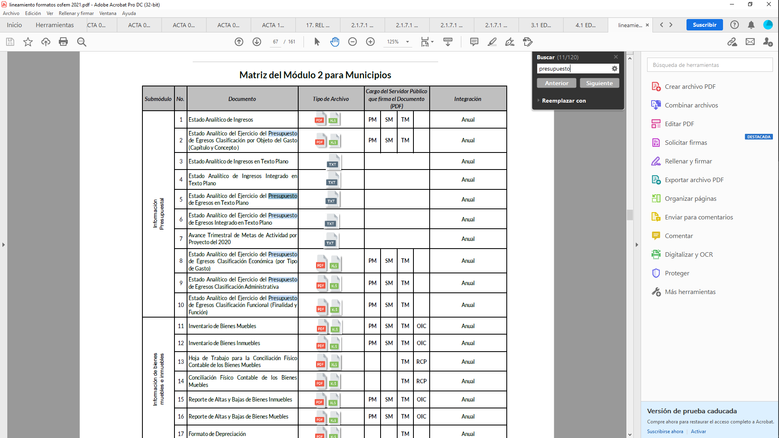

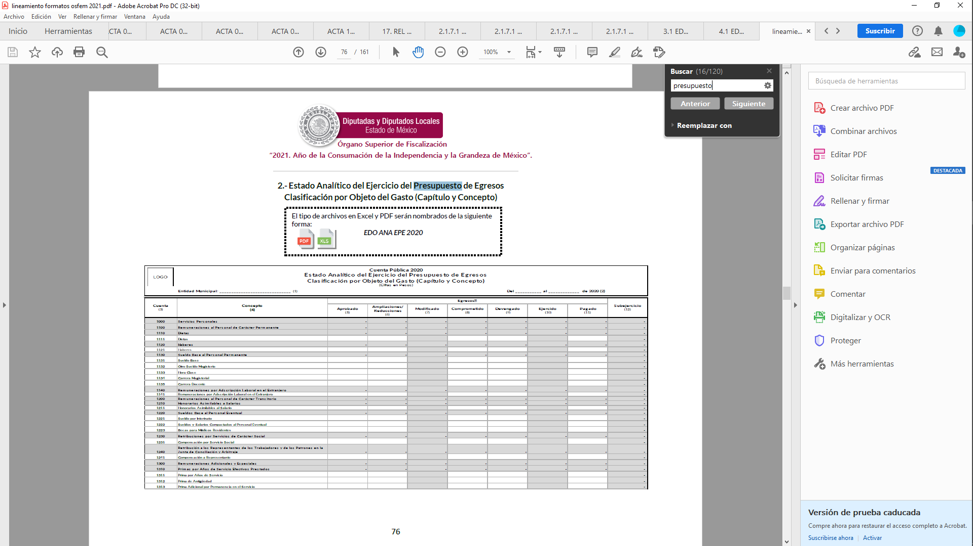

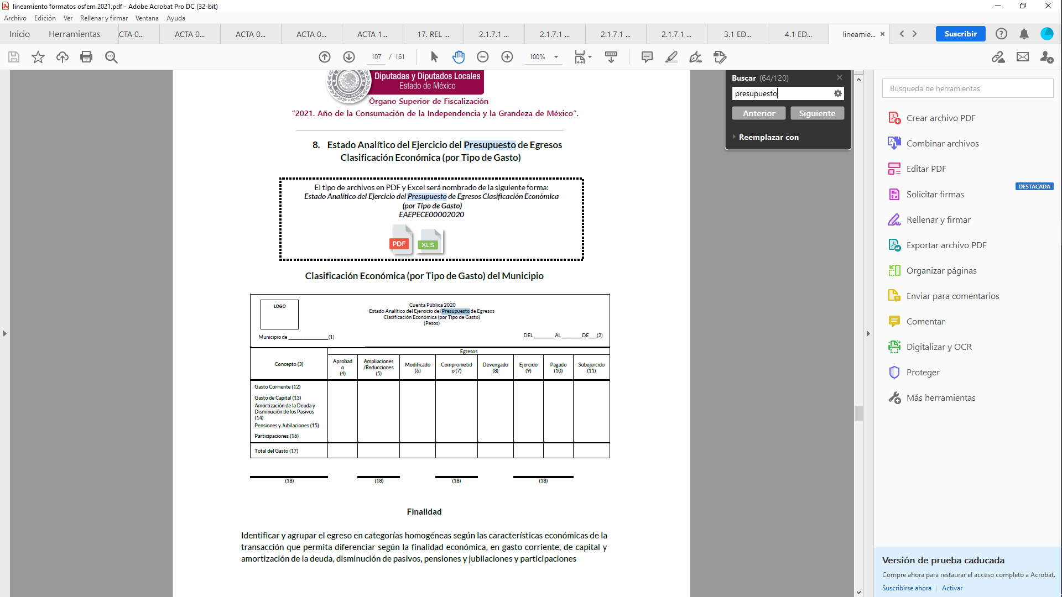
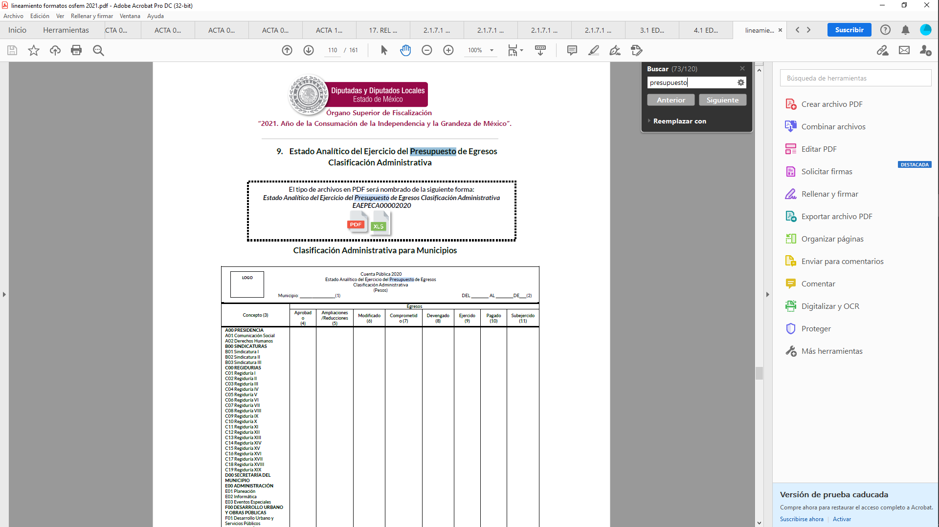

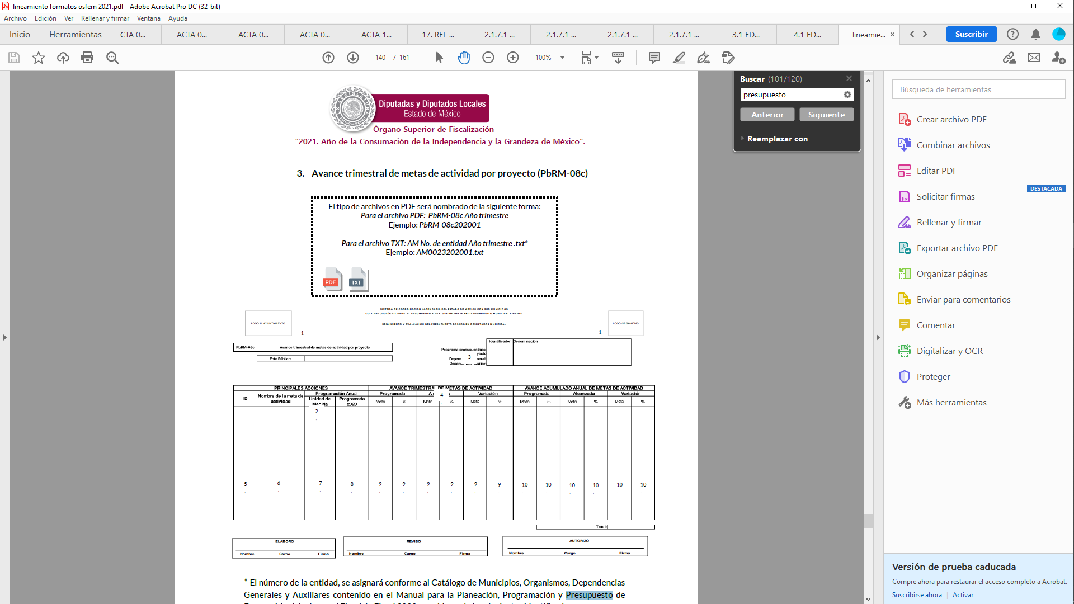
Para tal efecto el Manual para la Planeación, Programación y Presupuesto de Egresos Municipal para el Ejercicio Fiscal 2021, establece en la página 162 a la 175, los instructivos para el llenado del presupuesto basado en resultados municipal, como se advierte en la siguiente imagen que se inserta a continuación de manera de ejemplo:
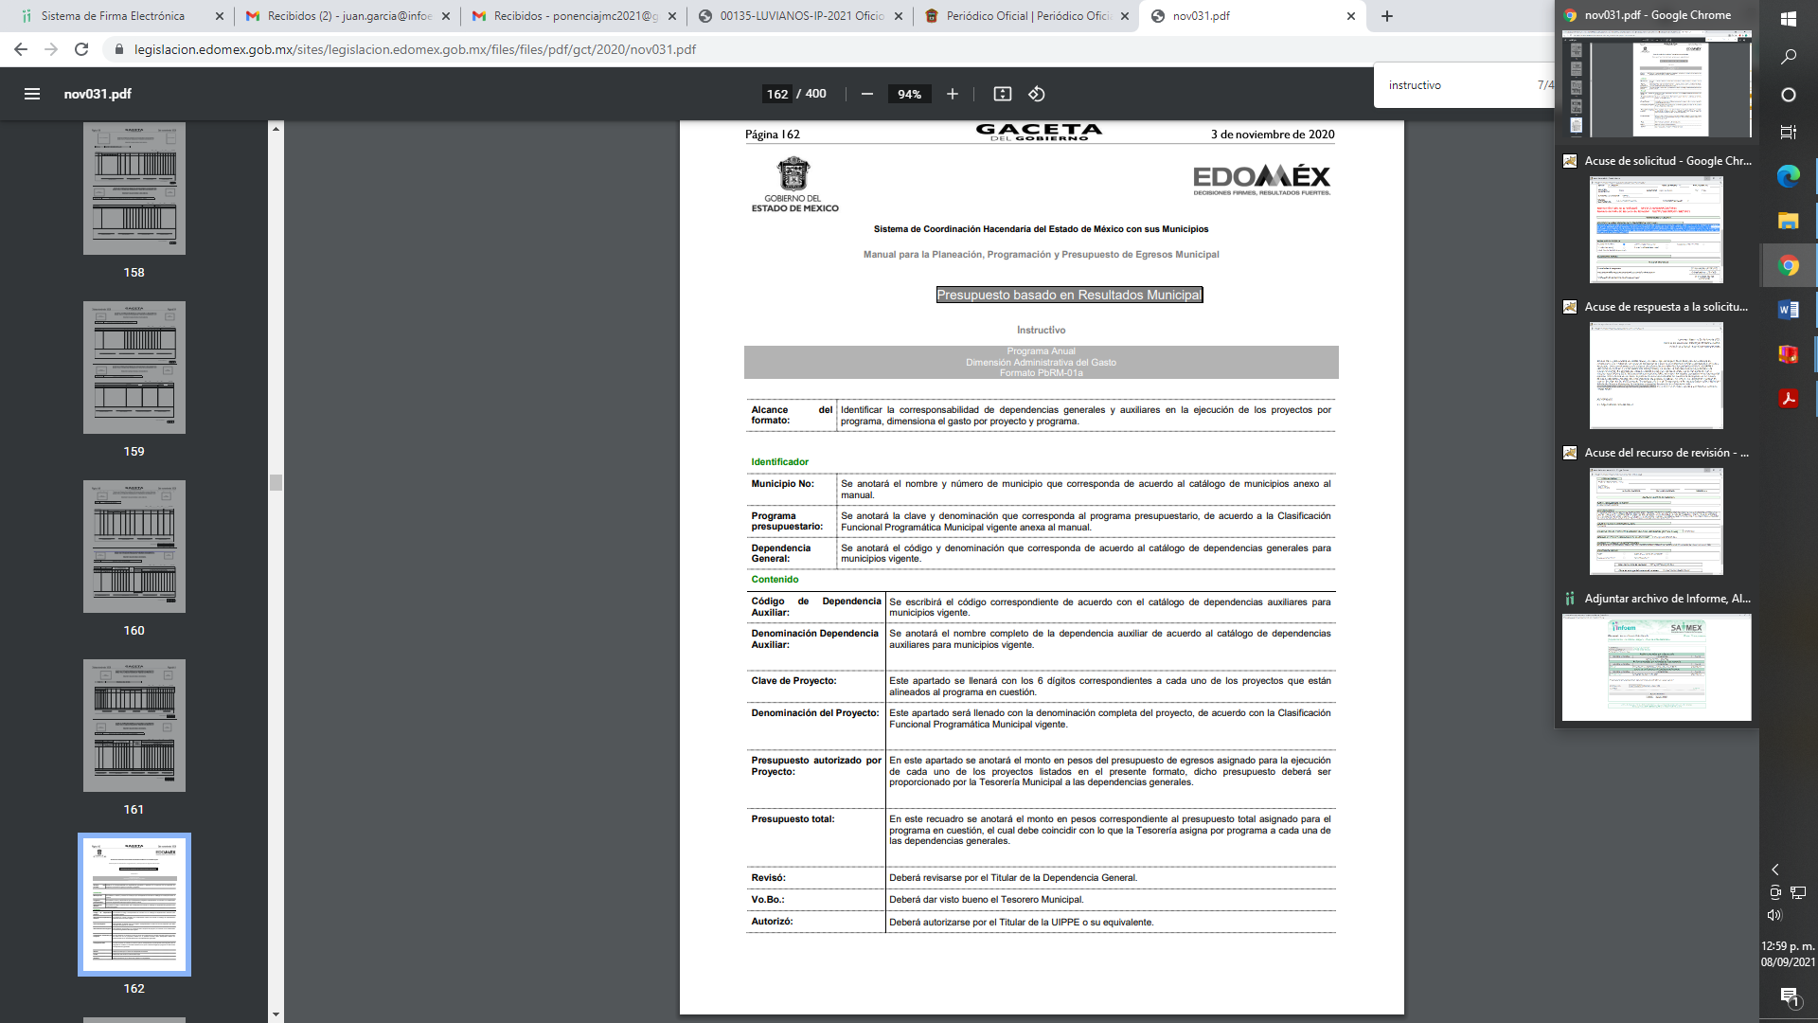
En este formato y de acuerdo a su instructivo de llenado en el apartado “Dependencia General”, se anotará el código y denominación que corresponda a la dependencia u organismo responsable de la ejecución del programa, de acuerdo al Catálogo de Dependencias.

Es decir, la información que está solicitando el recurrente es información que el Sujeto Obligado genera en uso de sus funciones y atribuciones, toda vez que debe clasificar por Objeto del Gasto su diseñó con un nivel de desagregación que permite que sus cuentas faciliten el registro único de todas las transacciones.

Razones por las cuales, lo dable es ordenar al Sujeto Obligado entregue la información solicitada y de ser procedente en términos de lo señalado por el considerando quinto del presente fallo.

Quinto. Versión Pública. Para la entrega de la información, en razón de que el derecho de acceso a la información pública no es absoluto, sino que encuentra como excepciones que la información sobre la cual se peticiona el acceso, sea o contenga datos que deban ser clasificados en los términos que la misma Ley de la Materia señala, el Sujeto Obligado tendrá que hacer la elaboración de una versión pública de los documentos que vaya entregar para dar cumplimiento a esta resolución, a fin de satisfacer el derecho de acceso a la información pública de la recurrente sin menoscabar el derecho a la protección de los datos personales de terceros.

Lo anterior, de conformidad a lo que señalan los artículos 3, fracciones IX, XX, XXXII, XLV; 6, 137 y 143 fracción I, de la Ley de Transparencia y Acceso a la Información Pública del Estado de México y Municipios vigente, que se leen como sigue:
“Artículo 3. Para los efectos de la presente Ley se entenderá por:
IX. Datos personales: La información concerniente a una persona, identificada o identificable según lo dispuesto por la Ley de Protección de Datos Personales del Estado de México;
XX. Información clasificada: Aquella considerada por la presente Ley como reservada o confidencial;
XXXII. Protección de Datos Personales: Derecho humano que tutela la privacidad de datos personales en poder de los sujetos obligados y sujetos particulares;
XLV. Versión pública: Documento en el que se elimine, suprime o borra la información clasificada como reservada o confidencial para permitir su acceso.”

“Artículo 6. Los datos personales son irrenunciables, intransferibles e indelegables, por lo que los sujetos obligados no deberán proporcionar o hacer pública la información que contenga, con excepción de aquellos casos en que deban hacerlo en observancia de las disposiciones aplicables. En el caso de los derechos de acceso, rectificación, cancelación u oposición; los principios, procedimientos, medidas de seguridad en el tratamiento y demás disposiciones en materia de datos personales, se deberá estar a lo dispuesto en las leyes de la materia.”

“Artículo 137. Cuando un mismo medio, impreso o electrónico, contenga información pública y reservada o confidencial, la Unidad de Transparencia para efectos de atender una solicitud de información, deberán elaborar una versión pública en la que se testen las partes o secciones clasificadas, indicando su contenido de manera genérica y fundando y motivando su clasificación.”

“Artículo 143. Para los efectos de esta Ley se considera información confidencial, la clasificada como tal, de manera permanente, por su naturaleza, cuando:
I. Se refiera a la información privada y los datos personales concernientes a una persona física o jurídica colectiva identificada o identificable;
II. Los secretos bancario, fiduciario, industrial, comercial, fiscal, bursátil y postal, cuya titularidad corresponda a particulares, sujetos de derecho internacional o a sujetos obligados cuando no involucren el ejercicio de recursos públicos; y
III. La que presenten los particulares a los sujetos obligados, de conformidad con lo dispuesto por las leyes o los tratados internacionales.” (Sic)

De los preceptos anteriores se desprende que cuando un documento que vaya a ser entregado vía acceso a la información pública, contenga tanto información de interés público como información que debe ser clasificada, se hará la entrega del mismo, testando las secciones o datos que deban ser clasificados; por ende el Sujeto Obligado deberá proceder a testar los datos personales que se encuentren contenidos en los documentos a entregar por parte del Sujeto Obligado para satisfacer el derecho de acceso a la información pública de la recurrente, esto es, los datos concernientes a una persona identificada o identificable, o aquellos datos que tengan el carácter de sensibles, es decir los que afectan la esfera más íntima de su titular o cuya utilización indebida pueda dar origen a discriminación o conlleven un riesgo grave para aquel de acuerdo a lo que señala la fracción XII del artículo 4 de la Ley de Protección de Datos Personales en Posesión de Sujetos Obligados del Estado de México.

Datos que deberá clasificar como confidenciales por tratarse precisamente de información privada, puesto que los datos personales son irrenunciables, intransferibles e indelegables y los Sujetos Obligados no deberán hacer entrega de los mismos a personas ajenas a su titular.

En ese contexto, la clasificación de la información no opera con la simple supresión de datos que se haga en los documentos de que se trate o con la simple decisión que tome el Servidor Público Habilitado o el Responsable de la Unidad de Transparencia del Sujeto Obligado, sino que ello deberá realizarse en términos de lo que disponen los artículos 49 fracción VIII, 53, fracción X y 59, fracción V, de la Ley en consulta, cuyo sentido literal es el siguiente:

“Artículo 49. Los Comités de Transparencia tendrán las siguientes atribuciones:
VIII. Aprobar, modificar o revocar la clasificación de la información…”
“Artículo 53. Las Unidades de Transparencia tendrán las siguientes funciones:
X. Presentar ante el Comité, el proyecto de clasificación de información…”
“Artículo 59. Los servidores públicos habilitados tendrán las funciones siguientes:
V. Integrar y presentar al responsable de la Unidad de Transparencia la propuesta de clasificación de información, la cual tendrá los fundamentos y argumentos en que se basa dicha propuesta…”

Denotándose de dichos elementos normativos que el determinar la clasificación de la información es un trabajo en conjunto tanto de los Servidores Públicos Habilitados, de las Unidades de Transparencia y del Comité de Transparencia del Sujeto Obligado, teniendo el deber los primeros de ellos de presentar ante la Unidad de Transparencia la propuesta de la clasificación de la información, para que luego ésta presente ante al Comité de Transparencia de así resultar procedente el proyecto de clasificación de la información y finalmente sea éste último quien apruebe, modifique o revoque la clasificación de la información solicitada.

Para lo cual, a su vez en el caso de información de carácter confidencial, se debe atender a lo que señala el artículo 149 de la Ley de Transparencia Local vigente, que se lee como sigue:

“Artículo 149. El acuerdo que clasifique la información como confidencial deberá contener un razonamiento lógico en el que demuestre que la información se encuentra en alguna o algunas de las hipótesis previstas en la presente Ley.”(Sic)

Es decir, el Sujeto Obligado a través de su Comité de Transparencia, deberá elaborar acuerdo que contenga un razonamiento lógico con el que se demuestre que la información que se testa de las versiones públicas que se sirva elaborar, encuadra en alguna de las hipótesis que contempla la Ley de la Materia en su artículo 143; ya que de lo contrario, se crearía la incertidumbre jurídica en relación a si lo entregado es formalmente una versión pública, o un documento ilegible, incompleto o tachado; en otras palabras si no se exponen de manera puntual las razones de la versión pública de la documentación entregada se estaría violentando el derecho de acceso a la información de la parte solicitante.
Al respecto, se destaca que la versión pública que elabore el Sujeto Obligado debe cumplir con las formalidades exigidas en la Ley; es decir, resulta necesario que el Comité de Transparencia del Sujeto Obligado emita el Acuerdo de Clasificación correspondiente debidamente fundado y motivado, que sustente la versión pública, el cual deberá cumplir cabalmente con las formalidades previstas en el artículo 137 de la Ley de Transparencia y Acceso a la Información Pública del Estado de México y Municipios, ya expuesto; así como con los numerales aplicables de los LINEAMIENTOS GENERALES EN MATERIA DE CLASIFICACIÓN Y DESCLASIFICACIÓN DE LA INFORMACIÓN, ASÍ COMO PARA LA ELABORACIÓN DE VERSIONES PÚBLICAS, publicados en el Diario Oficial de la Federación en fecha quince de abril del año dos mil dieciséis, mediante Acuerdo del Consejo Nacional del Sistema Nacional de Transparencia, Acceso a la Información Pública y Protección de Datos Personales, que literalmente expresan:

Lineamientos Generales en materia de Clasificación y Desclasificación de la Información, así como para la elaboración de Versiones Públicas
“Segundo.- Para efectos de los presentes Lineamientos Generales, se entenderá por:
XVIII. Versión pública: El documento a partir del que se otorga acceso a la información, en el que se testan partes o secciones clasificadas, indicando el contenido de éstas de manera genérica, fundando y motivando la reserva o confidencialidad, a través de la resolución que para tal efecto emita el Comité de Transparencia.
Cuarto. Para clasificar la información como reservada o confidencial, de manera total o parcial, el titular del área del sujeto obligado deberá atender lo dispuesto por el Título Sexto de la Ley General, en relación con las disposiciones contenidas en los presentes lineamientos, así como en aquellas disposiciones legales aplicables a la materia en el ámbito de sus respectivas competencias, en tanto estas últimas no contravengan lo dispuesto en la Ley General.
Los sujetos obligados deberán aplicar, de manera estricta, las excepciones al derecho de acceso a la información y sólo podrán invocarlas cuando acrediten su procedencia.
Quinto. La carga de la prueba para justificar toda negativa de acceso a la información, por actualizarse cualquiera de los supuestos de clasificación previstos en la Ley General, la Ley Federal y leyes estatales, corresponderá a los sujetos obligados, por lo que deberán fundar y motivar debidamente la clasificación de la información ante una solicitud de acceso o al momento en que generen versiones públicas para dar cumplimiento a las obligaciones de transparencia, observando lo dispuesto en la Ley General y las demás disposiciones aplicables en la materia.
Sexto. Los sujetos obligados no podrán emitir acuerdos de carácter general ni particular que clasifiquen documentos o expedientes como reservados, ni clasificar documentos antes de que se genere la información o cuando éstos no obren en sus archivos.
La clasificación de información se realizará conforme a un análisis caso por caso, mediante la aplicación de la prueba de daño y de interés público.
Séptimo. La clasificación de la información se llevará a cabo en el momento en que:
I. Se reciba una solicitud de acceso a la información;
II. Se determine mediante resolución de autoridad competente, o
III. Se generen versiones públicas para dar cumplimiento a las obligaciones de transparencia previstas en la Ley General, la Ley Federal y las correspondientes de las entidades federativas.
Los titulares de las áreas deberán revisar la clasificación al momento de la recepción de una solicitud de acceso a la información, para verificar si encuadra en una causal de reserva o de confidencialidad.
Octavo. Para fundar la clasificación de la información se debe señalar el artículo, fracción, inciso, párrafo o numeral de la ley o tratado internacional suscrito por el Estado mexicano que expresamente le otorga el carácter de reservada o confidencial.
Para motivar la clasificación se deberán señalar las razones o circunstancias especiales que lo llevaron a concluir que el caso particular se ajusta al supuesto previsto por la norma legal invocada como fundamento.
En caso de referirse a información reservada, la motivación de la clasificación también deberá comprender las circunstancias que justifican el establecimiento de determinado plazo de reserva.
Tratándose de información clasificada como confidencial respecto de la cual se haya determinado su conservación permanente por tener valor histórico, ésta conservará tal carácter de conformidad con la normativa aplicable en materia de archivos.
Los documentos contenidos en los archivos históricos y los identificados como históricos confidenciales no serán susceptibles de clasificación como reservados.
Noveno. En los casos en que se solicite un documento o expediente que contenga partes o secciones clasificadas, los titulares de las áreas deberán elaborar una versión pública fundando y motivando la clasificación de las partes o secciones que se testen, siguiendo los procedimientos establecidos en el Capítulo IX de los presentes lineamientos.
Décimo. Los titulares de las áreas, deberán tener conocimiento y llevar un registro del personal que, por la naturaleza de sus atribuciones, tenga acceso a los documentos clasificados. Asimismo, deberán asegurarse de que dicho personal cuente con los conocimientos técnicos y legales que le permitan manejar adecuadamente la información clasificada, en los términos de los Lineamientos para la Organización y Conservación de Archivos.
En ausencia de los titulares de las áreas, la información será clasificada o desclasificada por la persona que lo supla, en términos de la normativa que rija la actuación del sujeto obligado.
Décimo primero. En el intercambio de información entre sujetos obligados para el ejercicio de sus atribuciones, los documentos que se encuentren clasificados deberán llevar la leyenda correspondiente de conformidad con lo dispuesto en el Capítulo VIII de los presentes lineamientos.
[…]
CAPÍTULO VIII
DE LA LEYENDA DE CLASIFICACIÓN
Quincuagésimo. Los titulares de las áreas de los sujetos obligados podrán utilizar los formatos contenidos en el presente Capítulo como modelo para señalar la clasificación de documentos o expedientes, sin perjuicio de que establezcan los propios.
[…]
Quincuagésimo tercero. El formato para señalar la clasificación parcial de un documento, es el siguiente:
 | Concepto | Dónde:
Sello oficial o logotipo del sujeto obligado | Fecha de clasificación | Se anotará la fecha en la que el Comité de Transparencia confirmó la clasificación del documento, en su caso.
Sello oficial o logotipo del sujeto obligado | Área | Se señalará el nombre del área del cual es titular quien clasifica.
Sello oficial o logotipo del sujeto obligado | Información reservada | Se indicarán, en su caso, las partes o páginas del documento que se clasifican como reservadas. Si el documento fuera reservado en su totalidad, se anotarán todas las páginas que lo conforman. Si el documento no contiene información reservada, se tachará este apartado.
Sello oficial o logotipo del sujeto obligado | Periodo de reserva | Se anotará el número de años o meses por los que se mantendrá el documento o las partes del mismo como reservado.
Sello oficial o logotipo del sujeto obligado | Fundamento legal | Se señalará el nombre del ordenamiento, el o los artículos, fracción(es), párrafo(s) con base en los cuales se sustente la reserva.
Sello oficial o logotipo del sujeto obligado | Ampliación del periodo de reserva | En caso de haber solicitado la ampliación del periodo de reserva originalmente establecido, se deberá anotar el número de años o meses por los que se amplía la reserva.
Sello oficial o logotipo del sujeto obligado | Confidencial | Se indicarán, en su caso, las partes o páginas del documento que se clasifica como confidencial. Si el documento fuera confidencial en su totalidad, se anotarán todas las páginas que lo conforman. Si el documento no contiene información confidencial, se tachará este apartado.
Sello oficial o logotipo del sujeto obligado | Fundamento legal | Se señalará el nombre del ordenamiento, el o los artículos, fracción(es), párrafo(s) con base en los cuales se sustente la confidencialidad.
Sello oficial o logotipo del sujeto obligado | Rúbrica del titular del área | Rúbrica autógrafa de quien clasifica.
Sello oficial o logotipo del sujeto obligado | Fecha de desclasificación | Se anotará la fecha en que se desclasifica el documento.
Sello oficial o logotipo del sujeto obligado | Rúbrica y cargo del servidor público | Rúbrica autógrafa de quien desclasifica.

Efectivamente, cuando se clasifica información como confidencial es importante someterlo al Comité de Transparencia, quien debe confirmar, modificar o revocar la clasificación.

Por lo tanto, la entrega de documentos en su versión pública debe acompañarse necesariamente del Acuerdo del Comité de Transparencia que la sustente, en el que se expongan los fundamentos y razonamientos que llevaron al Sujeto Obligado a testar, suprimir o eliminar datos de dicho soporte documental, ya que no hacerlo implica que lo entregado no es legal ni formalmente una versión pública, sino más bien una documentación ilegible, incompleta o tachada; pues no señalar las razones por las que no se aprecian determinados datos -ya sea porque se testan o suprimen- deja al solicitante en estado de incertidumbre, al no conocer o comprender porque no aparecen en la documentación respectiva, es decir, si no se exponen de manera puntual las razones de ello se estaría violentando desde un inicio el derecho de acceso a la información del solicitante, por lo que el acuerdo respectivo, deberá hacerse del conocimiento del Recurrente.

De este modo, como ha sido señalado en la presente resolución, en armonía entre los principios constitucionales de máxima publicidad y de protección de datos personales, la Ley de Transparencia y Acceso a la Información Pública del Estado de México y Municipios permite la elaboración de versiones públicas en las que se suprima aquella información relacionada con la vida privada de los servidores públicos.

Así, con fundamento en lo prescrito en los artículos 5 párrafos vigésimo noveno, trigésimo y trigésimo primero de la Constitución Política del Estado Libre y Soberano de México; 2, fracción II; 29, 36 fracciones I y II; 176, 178, 179, fracción VII, 181, 185 de la Ley de Transparencia y Acceso a la Información Pública del Estado de México y Municipios, este Pleno:

III R E S U E L V E:

Primero. Resultan parcialmente fundadas las razones o motivos de inconformidad hechos valer por la parte Recurrente, en el recurso de revisión 02779/INFOEM/IP/RR/2021; por lo que, en términos del considerando Cuarto de esta resolución, se MODIFICA la respuesta emitida por el Sujeto Obligado.
Segundo. Se Ordena al Sujeto Obligado, a que, en términos del considerando Cuarto y Quinto de esta resolución, haga entrega al Recurrente vía SAIMEX, en versión pública de ser procedente, de lo siguiente:
- Monto de cada uno de los recursos que fueron aprobados en el ejercicio fiscal 2021, con su soporte documental.
- Caratula de ingresos del ejercicio fiscal 2021, al mayor grado de desagregación.
- Utilización de cada uno de los recursos del ejercicio fiscal 2021 y fechas en las que es depositado.
- Las cuentas bancarias que se encuentra aperturadas en el año 2021.
De ser procedente, debiendo emitir el Acuerdo del Comité de Transparencia de conformidad a la Ley de Transparencia y Acceso a la Información Pública del Estado de México y Municipios, en el que funde y motive las razones sobre los datos que se supriman o eliminen de los soportes documentales objeto de las versiones públicas que se formulen y se pongan a disposición del recurrente, mismo que igualmente hará de su conocimiento.

Tercero. Remítase la presente resolución, al Responsable de la Unidad de Transparencia del Sujeto Obligado, para que conforme a los artículos 186 último párrafo y 189 párrafo segundo de la Ley de Transparencia y Acceso a la Información Pública del Estado de México y Municipios, dé cumplimiento a lo ordenado dentro del plazo de diez días hábiles, debiendo informar a este Instituto en un plazo de tres días hábiles siguientes sobre el cumplimiento dado a la presente resolución.
Cuarto. Hágase del conocimiento del Recurrente, la presente resolución, así como, que de conformidad con lo establecido en el artículo 196 de la Ley de Transparencia y Acceso a la Información Pública del Estado de México y Municipios, en caso de que considere que le causa algún perjuicio podrá impugnarla vía Juicio de Amparo en los términos de las leyes aplicables.
Quinto. De conformidad con el artículo 198 de la Ley de Transparencia y Acceso a la Información Pública del Estado de México y Municipios, de considerarlo procedente, el Sujeto Obligado de manera fundada y motivada, podrá solicitar una ampliación de plazo para el cumplimiento de la presente resolución.

ASÍ LO RESUELVE, POR UNANIMIDAD DE VOTOS, EL PLENO DEL INSTITUTO DE TRANSPARENCIA, ACCESO A LA INFORMACIÓN PÚBLICA Y PROTECCIÓN DE DATOS PERSONALES DEL ESTADO DE MÉXICO Y MUNICIPIOS, CONFORMADO POR LOS COMISIONADOS JOSÉ MARTÍNEZ VILCHIS, MARÍA DEL ROSARIO MEJÍA AYALA, SHARON CRISTINA MORALES MARTÍNEZ, LUIS GUSTAVO PARRA NORIEGA Y GUADALUPE RAMÍREZ PEÑA; EN LA TRIGÉSIMA SEGUNDA SESIÓN ORDINARIA CELEBRADA EL QUINCE DE SEPTIEMBRE DE DOS MIL VEINTIUNO, ANTE EL SECRETARIO TÉCNICO DEL PLENO ALEXIS TAPIA RAMÍREZ.

Artículo 23. Son sujetos obligados a transparentar y permitir el acceso a su información y proteger los datos personales que obren en su poder: IV. Los ayuntamientos y las dependencias, organismos, órganos y entidades de la administración municipal; (…) Los sujetos obligados deberán hacer pública toda aquella información relativa a los montos y las personas a quienes entreguen, por cualquier motivo, recursos públicos, así como los informes que dichas personas les entreguen sobre el uso y destino de dichos recursos. Los servidores públicos deberán transparentar sus acciones así como garantizar y respetar el derecho de acceso a la información pública.
Artículo 53 del Bando Municipal de Tecámac para el año 2019.

